**PRAKTIKUM PEMROGRAMAN KOMPUTER**

**PERTEMUAN V**

**PERULANGAN (LOOPS)**

Sebuah gambar berisi sketsa, lingkaran, papan klip, Seni garis

Konten yang dihasilkan AI mungkin salah.

Disusun oleh:

|  |  |  |
| --- | --- | --- |
| Nama | : | Ahmad Fawwas Dzulfahmi |
| NIM | : | 25/567941/SV/27316 |
| Kelas | : | RI1A2 |
| Dosen Pengampu | : | Ir. Yuris Mulya Saputra, S.T., M.Sc., Ph.D., IPM. |

**PROGRAM STUDI D-IV TEKNOLOGI REKAYASA INTERNET**

**DEPARTEMEN TEKNIK ELEKTRO DAN INFORMATIKA**

**SEKOLAH VOKASI**

**UNIVERSITAS GADJAH MADA**

**2025**

# **DAFTAR ISI**

**DAFTAR ISI** 1

**DAFTAR GAMBAR** 2

**BAB I PENDAHULUAN** 3

**1.1** **Latar Belakang** 3

**1.2** **Rumusan Masalah** 3

**1.3** **Tujuan** 3

**BAB II PEMBAHASAN** 4

**2.1** **Tugas 1** 4

**2.2** **Tugas 2** 4

**2.3** **Tugas 3** 6

**2.4** **Tugas 4** 7

**BAB III PENUTUP** 8

**3.1** **Kesimpulan** 8

**DAFTAR PUSTAKA** 9

# **DAFTAR GAMBAR**

Tugas 2 : Source Code 4

Tugas 2 : Output 5

Tugas 3 : Source Code 6

Tugas 3 : Output 6

Tugas 4 : contoh output 7

Tugas 4 : source code 7

Tugas 4 : Output 7

# **BAB I PENDAHULUAN**

## **Latar Belakang**

Di dalam python teerdapat sebuah konsep yang sering digunakan oleh data enthusiast untuk mengolah suatu data, Konsep tersebut dinamakan perulangan atau looping. Perulangan atau juga sering disebut looping merupakan pernyataan atau intruksi yang diberikan kepada komputer agar melakukan sesuatu seperti memproses data, menampilkan data ataupun yang lainnya secara berulang. Dengan menggunakan perulangan, waktu yang dibutuhkan untuk membuat sebuah program akan lebih singkat.

Tipe looping atau perulangan yang terdapat dalam python ada dua jenis. Pertama while loop, perulangan akan dilakukan selama kondisi program bernilai TRUE, kedua adalah for loop, perulangan akan dilakukan sesuai dengan variabel yang mengatur perulangan seperti list atau tuple. Selain itu terdapat juga nested pool, perulangan di dalam perulangan, sebagai contoh perulangan for dan didalamnya ditambahkan perulangan for lagi. Pada for pertama kita akan mengulang tiga kali dan perulangan for yang kedua dilakukan sebanyak 5 kali.

## **Rumusan Masalah**

Adapun Rumusan Masalah Sebagai Berikut:

1. Menentukan jenis objek *iterable.*
2. Menganalisa sebuah program pencari angka.
3. Membuat sebuah program python untuk menghitung rata-rata nilai sebanyak nilai yang diinput pengguna.
4. Membuat sebuah program python untuk membuat sebuah program *half pyramid.*

## **Tujuan**

Adapun Tujuan dari Laporan Praktikum sebagai berikut:

1. Mahasiswa mampu menjelaskan konsep perulangan yang terdapat dalam python.
2. Mahasiswa mampu menjelaskan tipe perulangan yang terdaapat dalam python
3. Mahasiswa mampu menerapkan konsep yang berkaitan dengan perulangan di dalam program python.
4. Mahasiswa mampu menjelaskan konsep objek berulang atau *iterable.*

# **BAB II PEMBAHASAN**

## **Tugas 1**

Mengapa string termasuk jenis objek iterable?

Jawaban :

String sendiri termasuk objek iterable karena bisa diiterasi atau dapat kita akses setiap karakternya secara berurutan, karena objek iterable adalah sebuah objek yang digunakan sebagai wadah untuk menyimpan urutan nilai atau elemen.

## **Tugas 2**

Lakukan analisis pada program di bawah.

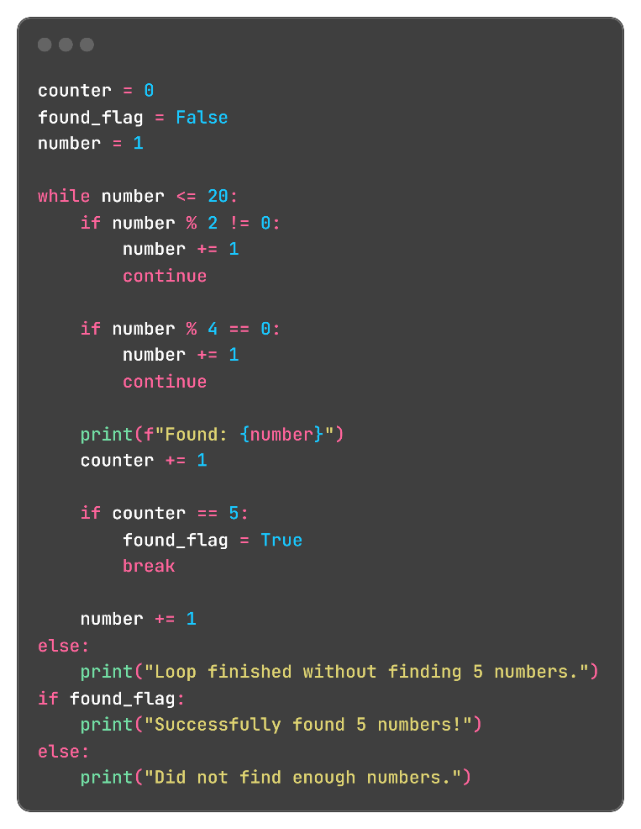

Tugas 2 : Source Code

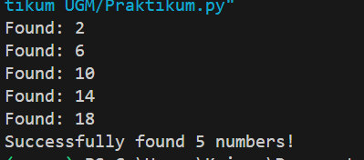

Tugas 2 : Output

Penjelasan :

Source code diatas merupakan sebuah program yang dijalankan untuk menemukan angka, berdasarkan pada baris sebelum break kita dapat melihat kalau program ini akan berhenti setelah menemukan 5 angka, bagaimana programnya dapat menentukan kalau program sudah mendapatkan 5 angka ?, cukup kita perhatikan pada bagian *print* pertama dimana di bawahnya terdapat counter += 1, counter ini digunakan untuk menambahkan angka pada variabel counter yang mana counter sendiri merupakan variabel yang digunakan sebagai patokan program berhenti.

Lalu terdapat perulangan while dimana program akan terus berjalan selama variabel tidak lebih atau sama dengan 20. Lalu terdapat if % 2, jika angka habis dibagi 2 maka variabel number akan bertambah 1 dan karena terdapat continue maka angka setelah habis dibagi 2 akan dilewati dan masuk ke bagian if % 4. Di dalam if % 4, jika angka habis di bagi 4 jika kedua kondisi tersebut terpenuhi maka akan lanjut ke perintah selanjutnya yaitu melakukan *print* hasil yang ditemukan.

## **Tugas 3**

Buat program Python untuk menghitung rata-rata beberapa nilai, dimana jumlah nilai yang diterima ditentukan oleh pengguna.

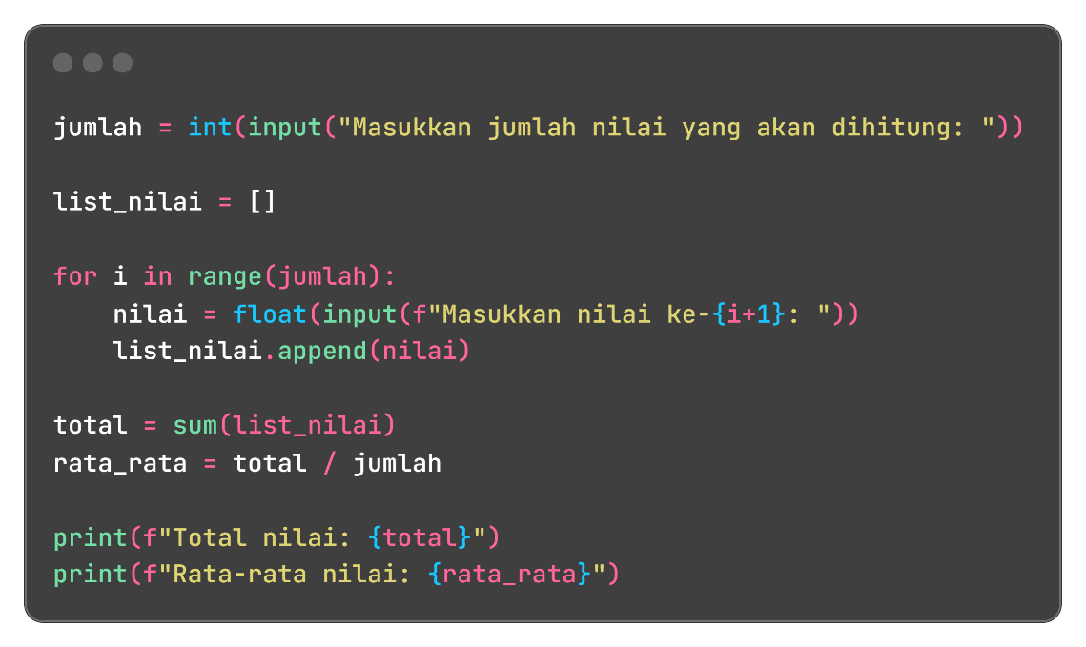

Tugas 3 : Source Code

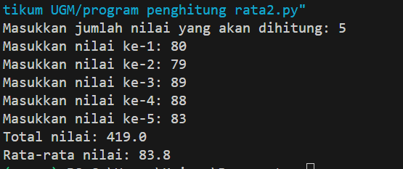

Tugas 3 : Output

Penjelasan :

Yang perlu kita buat adalah list yang akan digunakan sebagai tempat nilai dan variabel jumlah sebagai input. Lalu menggunakan perulangan for dengan range jumlah, jangan lupa untuk menggunaka int pada input agar masukan berupa angka. Setelah itu kita buat variabel nilai didalam for, dan tambahkan float agar tipe data yang kita simpan memiliki ketepatan yang pasti. Lalu kita append nilai tersebut kedalam list yang telah kita buat sebelumnya. Setelah perulangan for kita buat bagian yang akan digunakan untuk menghitung jumlah semua nilai yang terdapat dalam list, lalu buat bagian untuk rata-rata nilai, terakhir adlah menampilkan semua hasilnya.

## **Tugas 4**

Buat program Python yang mencetak pola berikut pada output:

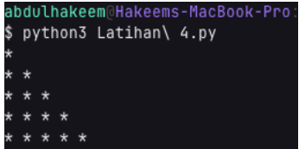

Tugas 4 : contoh output

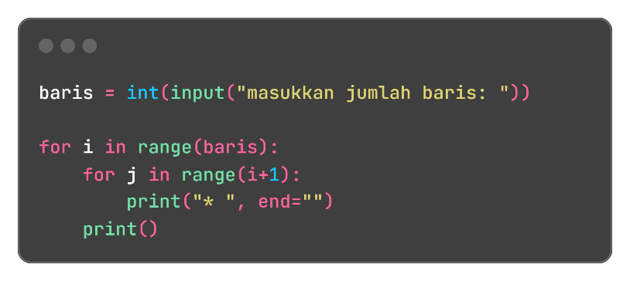

Tugas 4 : source code

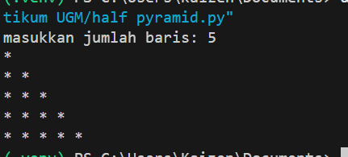

Tugas 4 : Output

Penjelasan :

Pertama kita buat input dan pastikan dia termasuk integer, karena disini saya ingin agar barisnya ditentukan oleh pengguna. lalu kita buat perulangan for sama dengan saat kita membuat program menghitung nilai, range yang digunakan berdasarkan input pengguna lalu buat for lagi untuk proses menampilkan bintangnya, yaitu dengan menambahkan (i+1) dimana kita akan menampilkan bintang yang akan bertambah sebanyak baris yang diinput pengguna. Lalu kita berikan jarak sebesar 1 spasi di bagian print setelah simbol bintang, ini dilakukan agar meberikan sedikit jarak antar bintang. Lalu kita beri end agar setiap program berjalan akan di tampilkan di baris selanjutnya.

# **BAB III PENUTUP**

## **Kesimpulan**

Objek iterable di dalam python terdapat beberapa jenis diantaranya string, list, tuple dan dictionary. Objek iteralble sendiri mengacu pada sebuah yang dapat diiterasi, maksudnya adalah objek yang dapat diakses melalui perulangan karena objek iterable merupakan sebuah kumpulan dari objek lain yang disusun secara berurut. Hal ini juga berhubungan dengan perulangan yang terdapat di dalam python dimana looping atau perulangan merupakan sebuah instruksi yang diberikan agar dilakukukan secara berulang ulang oleh komputer.

Untuk membuat program untuk menghitung nilai dan half pyramid tidak jauh berbeda yang membedakan adalah penggunaan perulangan dimana half pyramid menggunakan metode nested looping menambahkan perulangan di dalam perulangan. Sedangkan untuk menghitung nilai kita menggunakan for looping. Selain itu didalam program penghitung nilai kita juga menggunakan list sebagai tempat menyimpan input atau masukan pengguna, sedangkan untuk half pyramid langsung ditampilkan.

# **DAFTAR PUSTAKA**

“Apa Itu Iterable Dalam Bahasa Pemograman (Python)?” *Quora*, 2019, id.quora.com/Apa-itu-iterable-dalam-bahasa-pemograman-python. Accessed 15 Sept. 2025.

dianaape@telkomuniversity.ac.id. “Tutorial Program Menghitung Rata-Rata Dengan Python | Universitas Telkom Jakarta.” *Universitas Telkom Jakarta*, 19 Dec. 2024, jakarta.telkomuniversity.ac.id/tutorial-program-menghitung-rata-rata-dengan-python/.

Hans, Rizal. “Tutorial Looping Python Bagi Pemula Beserta Contohnya.” *Dqlab.id*, 18 Jan. 2022, dqlab.id/tutorial-looping-python-bagi-pemula-beserta-contohnya.

Muhadirin, Ahmad. “Belajar Pemrograman Python: Memahami Perulangan.” *Petani Kode*, 16 July 2014, [www.petanikode.com/python-perulangan/](http://www.petanikode.com/python-perulangan/).

Noval Agung Prayogo. “A.58. Python Iterable & Iterator | Dasar Pemrograman Python.” *Novalagung.com*, 2025, dasarpemrogramanpython.novalagung.com/basic/iterable-iterator. Accessed 15 Sept. 2025.

“Python Program to Create Pyramid Patterns.” *Www.programiz.com*, [www.programiz.com/python-programming/examples/pyramid-patterns](http://www.programiz.com/python-programming/examples/pyramid-patterns).